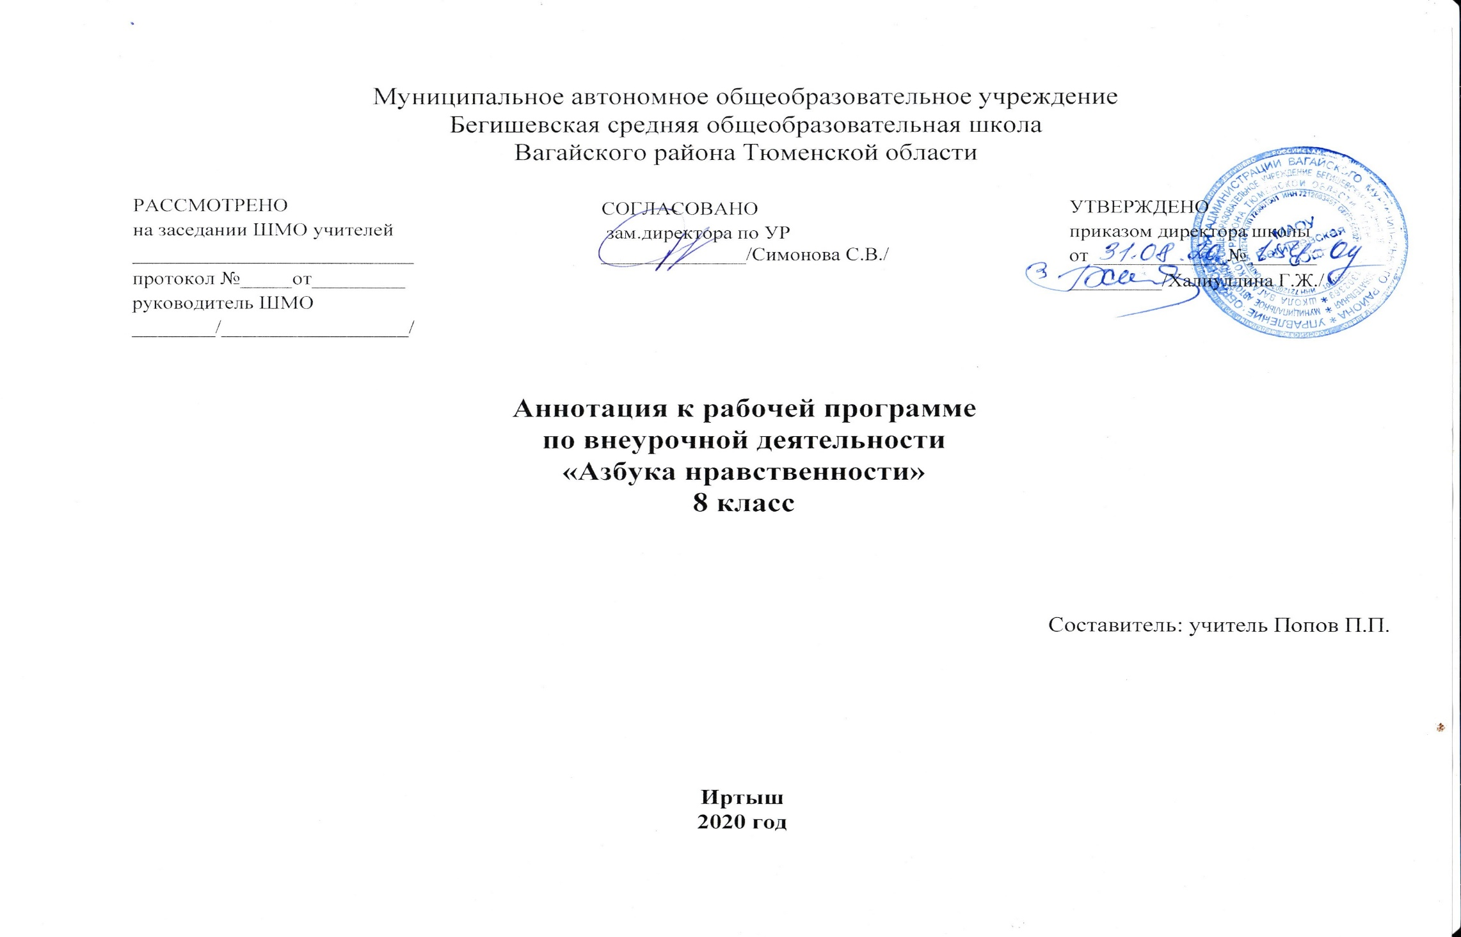

  - Закон РФ «Об образовании в Российской Федерации» от 29 декабря 2012 года № 273- ФЗ;
  - Порядок организации и осуществления образовательной деятельности по основным общеобразовательным программам - образовательным программам начального общего, основного, общего и среднего общего образования (утвержден приказом Минобрнауки России от 30.08.2013 № 1015;
  - Приказ Минобрнауки России от 17 декабря 2010г. № 1897 «Об утверждении федерального государственного образовательного стандарта основного общего образования»;
  - Приказ Минобразования РФ от 5 марта 2004 г. N 1089 "Об утверждении федерального компонента государственных образовательных стандартов начального общего, основного общего и среднего (полного) общего образования";
  - Приказ Министерства образования и науки Российской Федерации от 31.12.2015г. № 1577 «О внесении изменений в федеральный государственный образовательный стандарт основного общего образования, утвержденный приказом Министерства образования и науки Российской Федерации от 17 декабря 2010г. № 1897»;
  - Приказ Минобрнауки России от 07.06.2017 N 506 "О внесении изменений в федеральный компонент государственных образовательных стандартов начального общего, основного общего и среднего (полного) общего образования, утвержденный приказом Министерства образования Российской Федерации от 5 марта 2004 г. N 1089";
  - Устав МАОУ Бегишевская СОШ;
  - Учебный план МАОУ Бегишевской СОШ.

Количество часов, отводимое на изучение предмета.
Программа курса внеурочной деятельности рассчитана на 34 часа для 8 класса

Цель и задачи изучения предмета:
Программа внеурочной деятельности «Азбука нравственности» реализует следующую цель:
- Воспитание грамотной, активной личности, ориентированной на духовное и нравственное развитие, осознающей ответственность за настоящее и будущее своей страны.
Задачи:
- Вырабатывать основные этические понятия, нравственные основы мировоззрения, оценочные моральные принципы, представления у обучающихся.
- Способствовать усвоению нравственных норм, правил, требований и овладению основами нравственного самовоспитания.
- Воспитывать нравственные качества: гражданственность, патриотизм, уважение к правам, свободам и обязанностям человека.
- Формировать систему духовно-нравственных ценностей, культуру нравственного поведения.
Воспитание нравственных чувств и этического сознания у школьников как направление духовно-нравственного развития и воспитания обучающихся должно обеспечивать присвоение ими соответствующих ценностей, формирование знаний, начальных представлений, опыта эмоционально-ценностного постижения действительности и общественного действия в контексте становления идентичности гражданина России.
В ходе реализации программы будет обеспечено достижение обучающимися воспитательных результатов и эффектов.

Основные разделы
Мое здоровье ( 4ч)
Моя семья (4 ч)
Мое окружение (5 ч)
Я познаю себя (4 ч)
Я учусь хорошим манерам (5 ч)
Мир людей, которые меня окружают (3 ч)
Люди каких профессий меня окружают ( 4 ч)
Мое Отечество (5 ч)

Периодичность и формы текущего контроля и промежуточной аттестации.
Очень осторожно надо относиться в этом курсе к оценке знаний детей, так как важнейшей задачей курса является выработка нравственных отношений и убеждений детей.
На занятиях обсуждаются поступки, даются оценки действий других, уточняются нравственные понятия. В этом курсе можно оценивать простое участие ребёнка в дискуссии, его активность и сообразительность.
Результаты духовно-нравственного развития и воспитания учащихся оцениваются по итогам каждого года обучения по программе «Азбука нравственности» в рамках мониторинговых процедур, в которых ведущими методами будут:
- анонимные анкеты, позволяющие анализировать (не оценивать) ценностную сферу личности;
- тестовые инструменты, созданные с учетом возраста;
- самооценочные суждения детей.

